возрасте весьма велика тяга к

разного рода экспериментам.

Дети пробуют курить, пить. У многих

в будущем это может стать

привычкой. Поэтому важно в этот

период —

постараться принять участие в

организации досуга друзей своего

ребенка, то есть их тоже привлечь

к занятиям спортом либо творчеством,

даже путём внесения денежной

платы за таких ребят, если

они из неблагополучных семей.

Таким образом, вы окажете помощь

не только другим детям, но в

первую очередь — своему ребёнку.



Уникальность каждого

ребенка.

Любой ребёнок хочет чувствовать

себя значимым, особенным и

нужным. Вы можете помочь своему ребёнку развить положительные

качества и в дальнейшем опираться

на них.

Когда ребёнок чувствует, что достиг

чего-то, и вы радуетесь его

достижениям, повышается уровень

его самооценки. А это, в свою очередь,

заставляет ребенка заниматься

более полезными и важными

делами, чем употребление

наркотиков.

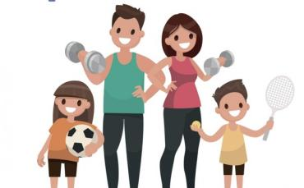

Умение подавать пример. Алкоголь, табак и медицинские

препараты используются многими людьми. Конечно, употребление любого из вышеуказанных веществ законно, но здесь очень важен родительский пример. Родительское пристрастие к алкоголю и декларируемый запрет на него для детей даёт повод обвинить вас в неискренности, в

"двойной морали". Помните, что ваше употребление, так называемых,

"разрешённых" психоактивных

веществ открывает дверь детям и для "запрещённых". Несовершенные, мы

не можем вырастить совершенных

детей. Ну не можем, не можем,

не бывает этого — и с вами не будет,

если вы стремитесь к идеалу в

ребёнке, а не в себе!

Материал подготовила

социальный педагог Корокина Е.Н.

**ОГКОУ «Вичугская коррекционная школа»**

**Памятка для родителей**

ПРАВИЛА, ПОЗВОЛЯЮЩИЕ ПРЕДОТВРАТИТЬ   
 УПОТРЕБЛЕНИЕ ПАВ

(ПСИХОАКТИВНЫХ ВЕЩЕСТВ)   
 ВАШИМ РЕБЁНКОМ

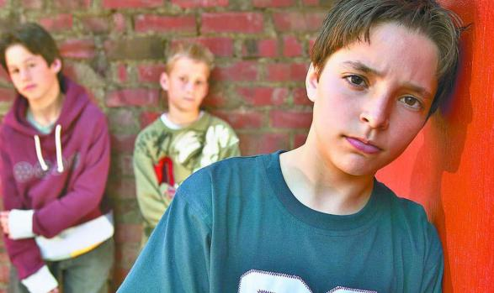

2023 г.



Общение друг с другом.

Общение - основная человеческая

потребность, особенно для родителей

и детей. Отсутствие общения с вами

заставляет его обращаться к другим

людям, которые могли бы с ним

поговорить. Но кто они и что

посоветуют Вашему ребёнку?

Помните об этом, старайтесь

быть инициатором откровенного,

открытого общения со своим ребёнком.



**Выслушивание друг друга.**

Умение слушать означает:

• быть внимательным к ребёнку;

• выслушивать его точку зрения;

• уделять внимание взглядам и

чувствам ребенка, не споря с ним.

Не надо настаивать, чтобы

ребёнок выслушивал и принимал

ваши представления о чем-либо.

Важно знать, чем именно занят ваш

ребёнок. Иногда внешнее отсутствие

каких-либо нежелательных действий

скрывает за собой вредное занятие.

Следите за тем, каким тоном вы

отвечаете на вопросы ребенка.

Поощряя ребенка, поддерживайте

разговор, демонстрируйте вашу заинтересованность в том, что он

вам рассказывает. Например, спросите:

"А что было дальше?" или "Расскажи мне

об этом..." или «Что ты об этом думаешь?»



Умение ставить себя на место

ребенка.

Подростку часто кажется, что

его проблемы никто и никогда не

переживал. Было бы неплохо показать,

что вы осознаете, насколько ему

сложно. Договоритесь, что он

может обратиться к вам в любой момент,

когда ему это действительно

необходимо. Главное, чтобы

ребёнок чувствовал, что вам всегда

интересно, что с ним происходит.

Если Вам удастся стать своему ребёнку

другом, вы будете самым

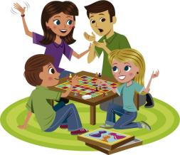счастливым родителем!

Совместный досуг.

Очень важно, когда родители умеют

вместе заниматься спортом,

музыкой, рисованием или иным

способом устраивать с ребёнком

совместный досуг или вашу

совместную деятельность. Это

необязательно должно быть нечто

особенное. Пусть это будет поход в кино,

на стадион, на рыбалку, за грибами или

просто совместный просмотр

телевизионных передач. Поддерживая

его увлечения, вы делаете очень важный

шаг в предупреждении от

их употребления.

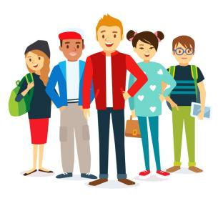

Дружба с друзьями ребенка.

Очень часто ребёнок впервые пробует

ПАВ в кругу друзей. Порой друзья

оказывают огромное влияние на

поступки вашего ребенка.

Он может испытывать

очень сильное давление со

стороны друзей и поддаваться

чувству единения с толпой.

Именно от окружения во многом

зависит поведение детей, их

отношение к старшим, к

своим обязанностям, к школе и так

далее. Кроме того: в этом